**后台接口和传参**

**所有的接口地址基于**<http://localhost:8080/dormitory/>

**关于参数形式说明：**

***键值对：***

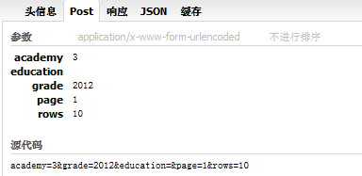

***json：***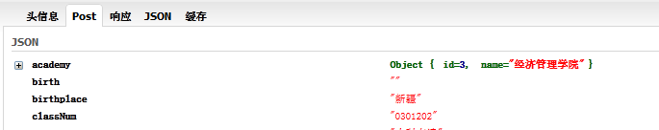

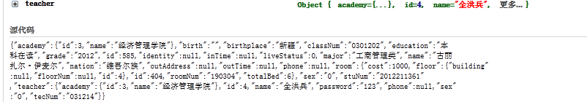

#### 学生信息：

添加学生信息：studentInfo/addStudent.do

参数：使用键值对传参数，参数名字参考后台com.cqupt.dormitory.model.student实体类属性

更新学生信息：studentInfo/updateStudent.do

参数：使用json传递，json形式为com.cqupt.dormitory.model.student实体对象的json。**（不可以携带其他任何的参数）**

删除学生信息：studentInfo/deleteStudent.do

参数：使用键值对传参数，参数为数组（多个键值对），键名都为：delRowsIdArray[]

查询级联信息：studentInfo/findCascadingInfo.do

参数：使用键值对传参数，参数名字参考后台com.cqupt.dormitory.vo.Condition视图对象

根据条件查询学生信息1：studentInfo/findStudentByCondition.do

参数：使用键值对传参数，参数名字参考后台com.cqupt.dormitory.vo.Condition视图对象

根据条件查询学生信息2：studentInfo/findStudentByFactor.do

参数：使用json传参数，json的形式是com.cqupt.dormitory.vo.factor视图对象的数组形式

学号是否存在校验：vaildate/stuNumIsExist.do

参数：使用键值对传参数，键为stuNum。

#### 学院信息：

获取所有的学院信息：academyInfo/getAll.do

无参数

# **登录：**

登录校验：loginCheck.do

参数：使用使用键值对传参数，键为num（用户名），pw（用户密码），

level（用户类型，值0代表辅导员，1代表管理员）

登出：logOut.do 无参数

# **辅导员信息**

查找教师信息（已登录）：teacherInfo/findTeacher.do

没有参数

更新教师信息（已登录）：teacherInfo/updateTeacher.do

参数：使用键值对传参数，键值参考com.cqupt.dormitory.model.Teacher实体类

校验密码是否正确（已登录）：teacherInfo/checkPw.do

参数：使用键值对传参数，键为pw

根据教师id查找对应所管的专业（已登录）：teacherInfo/findMajor.do

无参数

# **管理员信息**

查找管理员信息（已登录）：adminInfo/findAdmin.do

无参数

校验管理密码（已登录）：adminInfo/checkPw.do

参数：使用键值对传参数,键为pw。

更新管理员信息（已登录）：adminInfo/updateAdmin.do

参数：使用键值对传参数，键值参考com.cqupt.dormitory.model.Admin实体类的属性。

#### 后台json返回的数据格式：（测试用）

操作结果信息：test/getResult.do

参数：使用键值对传参数，键为result，参数值可以取0或1